课堂“深度学习时刻生成”教学设计方案
学科 |  | 语文 | 课题 | 《爬天都峰》
教时 |  |  | 设计者 | 姜倩
一、教学目标
1.认识“级、链”等五个生字，读准多音字“相”，通过字形部件拆解分析，识记“攀”字，并指导书写。
2. 知道想要把一件事写清楚，要按照顺序写。
3. 体会一老一小彼此鼓励，共克难关的勇气。
二．制定依据
【教材分析】
《爬天都峰》是四年级语文上册第五单元的一篇精读课文。本单元是习作单元，精读课文的重点是“了解作者是怎样把事情写清楚的”的。课文描写了在假日里，“我”和爸爸去爬天都峰，路遇一位素不相识的老爷爷，“我们”互相鼓励，克服山高路陡的困难，终于爬上了天都峰的事情。课文向人们揭示了在困难面前，要有战胜困难的勇气和信心，要善于从别人身上汲取力量。在人与人相处的过程中，要善于学习，互相鼓励，共同进步的道理。

【学情分析】
1.有什么：通过前一篇课文《麻雀》的学习，学生已经知道可以按照事情发展的顺序写事，把看到 的、听到的、想到的写下来，清楚展现事情发展的重要情形。
2.缺什么：这一篇课文的写作顺序和前一篇文章不一样，把事情的重要内容写清楚的方法也不同。
3.能什么：清楚了解不同的事可以采用不同的写作顺序，但都要按照一定顺序来写。同时，还要根据写作内容的不同，运用不同的写法来把重要内容写清楚。
教 学 过 程
一．关注单元整体，回顾导入
1.今天，我们继续走进第五单元。之前通过《麻雀》这篇课文的学习，我们知道了按照事情的起因、经过、结果，把事情写清楚的方法。
今天我们一起来学习第17课《爬天都峰》，在这篇文章里，我们将继续学习如何把事情写清楚。
板书课题，读题。
2.读课题，猜猜课文会写些什么。
预设：（1）怎么爬？（2）爬山的时候会遇到哪些困难？（3）遇到困难如何克服？

二．梳理文脉
1.读读课文，看看作者是怎么写爬天都峰的？
出示要求：
（1）读准字音，读通句子，难读的句子多读几遍；
（2）思考：思考作者是按照怎样的顺序把爬天都峰这件事情写清楚的。
预设：爬峰前、爬峰时、登顶后
过渡：我们叙事时总是先按照事情的起因、经过、结果，可这篇文章并没有写我们为什么要爬山，而是按照爬山的过程来写。抓住事情的发展顺序，也能把事情说清楚。

三．体悟方法
学习任务一：
读：自由阅读课文3——7自然段。
思：边读边思考，作者是怎样把爬山的经过写清楚的。
画：用横线画出“我”怎么说的句子、用波浪线画出“我”怎么做的相句子。
组织交流

1.过渡:站在天都峰脚下，正当“我”内心充满害怕和犹豫时，忽然听到背后有人叫我，是谁？一位怎样的老爷爷？
引导学生抓住关键词“白发苍苍”。
(1)引导学生观察课文插图，猜一猜图中老爷爷的年纪有多大？思考:老爷爷来干什么？
过渡:于是，“我”和白发苍苍的老爷爷，有了这样的对话。
(2)指名分角色朗读“我”在山脚下与老爷爷的对话，提示其他同学仔细听，看看透过他们的对话，你仿佛能听见此刻他们心里正想些什么？
(3)指生交流，谈感受。
预设：老爷爷这么大年纪了，也来挑战这天都峰吗？
爬上天都峰对这个小姑娘来说是个不小的挑战。

2.同学们，你对天都峰有了解吗?让我们一起来看一看。
出示图片
这天都峰，可是黄山的第一高峰。俗话说“五岳归来不看山，黄山归来不看岳”，到了天都峰，有句话叫：请你读——（不上天都峰，等于一场空），还有一句话，请你读——（任他五岳归来客，一见天都也叫奇）。
过渡：天都天都，那可是神仙住的都市。瞧瞧，文中是怎么写的。一起来读一读——出示第二自然段
重点指导读好感叹语气、读好语气词“哩”。
请生读，读出天都峰的陡峭，难爬以及我的害怕。

3.这么高这么陡的天都峰，这么小的小女孩，这样老的老爷爷，他们能爬上去吗？让我们把心中大大的疑惑读出来。男生读老爷爷，女生读小女孩。
过渡：文中还有一个词也表示“爬”的意思，你找到了吗？（攀）
教学“攀”：出示古文字
理解“攀”（攀登需要一双大手、紧紧抓住两边的木桩和中间的杂草），学写“攀”。

4.从这个“攀”字，你感受到了什么？
还有哪里也能感受到爬天都峰很难？（奋力、手脚并用、像小猴子一样）

5.如果让你来写爬山时的艰难，你会怎么写？同桌讨论交流。汇报。
出示情境：
我奋力向峰顶爬去，一会儿攀着铁链上，像_____________，一会儿手脚并用向上爬，像小猴子一样，一会儿_____________，就像_______________

6.可是我们想象的这些场景作者有没有写？他只是用了一个——“爬呀爬”就概括了整个过程，从这三个字你感受到了什么？（爬了很久很久）天都峰到底有多难爬,读好这些动作，齐读6-7自然段。

7.想象一老一小爬山的画面:你们能借助刚才的关键词，想象一下他们是如何爬山的？
在爬山的过程中会遇到什么困难？他们会说些什么？
小组交流分享。
小结：正是这份相互的鼓励，支撑着他们最后登上了山顶。
8.学习第7自然段，分享爬山后的喜悦。
过渡:这一老一小就是这样你帮助我，我鼓励你，互相从彼此身上汲取力量，进而克服心里恐惧，由刚开始不敢爬，最后一起爬上峰顶。
(1)齐读第7自然段，分享他们爬山后的喜悦。
(2)聚焦“终于”:你觉得这个词可以去掉吗？说说你的感受。

总结: 同学们，在你们成长的道路上，会遇到很多的山，这些山或高、或陡，但不管怎样，当你们遇到困难时，老师都希望你们能像文中的老爷爷和小女孩一样，能互相从彼此身上汲取力量，互相学习，不怕困难，奋力向前，爬山不以艰险而止，学习不以困难而止。

四．感悟写法
1.文章写爬天都峰，是按“爬山前——爬山时——爬山后”的顺序写的。在爬山时的描写中，作者通过抓住老爷爷和小女孩的对话，以及他们爬山的动作，写出了他们是怎么说、怎么做，从而把爬山的过程写清楚了。

五．小试牛刀

- 出示书67页的两幅图，看图发挥想象，把图片的内容说清楚

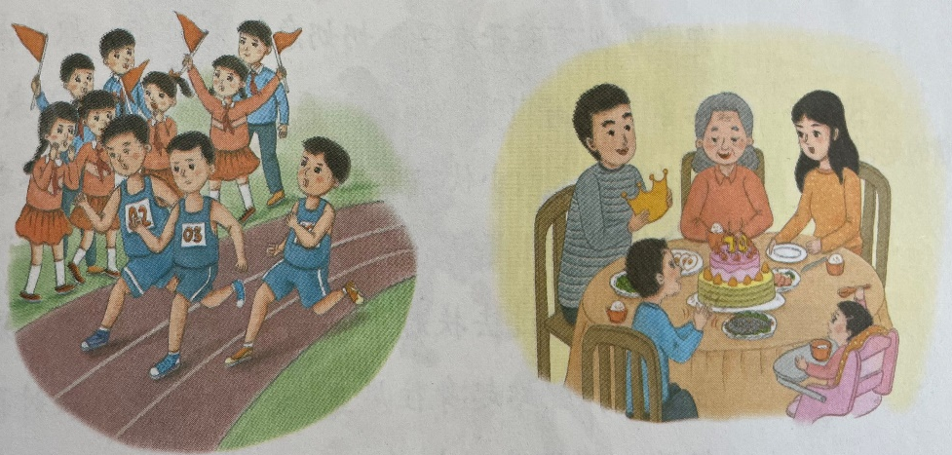

- 出示学习单

时间 |  | 地点 |  | 人物
起因
经过
结果

3．分享评价
出示评价标准

写好顺序
写清过程，用准动词
写清语言和心理

板书设计 | 17.爬天都峰  登顶后  攀  爬峰时  爬峰前  撰写解说词  熟背解说词  模拟解说  实地演练  撰写解说词  熟背解说词  模拟解说  实地演练

